Сочинение.
« Афганистан. Живая память сердце».
Пухова Эллина Станиславовна, 16 лет.
11 класс
МБОУ « СОШ им Т.К.Агузарова с. Нижняя Саниба».

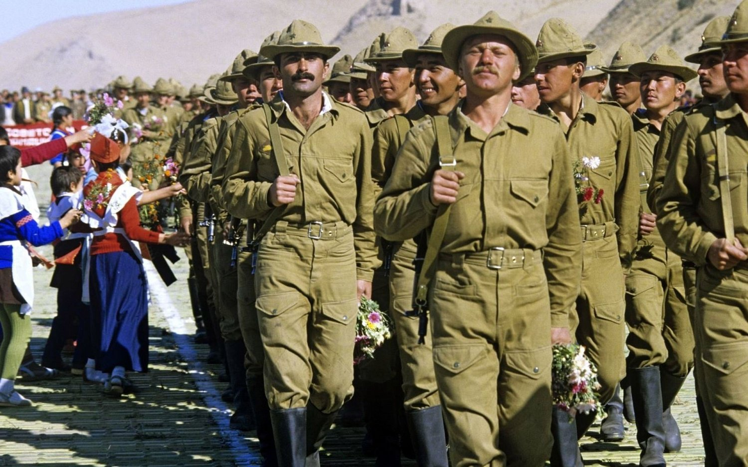

Руководитель: Багаева В.В.
Тел.: 8-988-833-36-43

2019 год

30 лет со дня вывода Советских войск из Афганистана….
До сих пор идут споры о той войне, о том, чьи интересы защищала моя страна, воюя на афганской земле.
За что погибали наши солдаты… Почему шли и шли цинковые гробы из далёкой страны Афганистан. Нет чётких ответов на эти вопросы, а Афганская война остаётся в нас, остаётся память о тех, кто просто выполнял свой воинский долг, кто остался верен присяге. Я знаю, что с Осетии ушли на эту войну 800 человек и из них более 60 человек награждены орденом « Красной Звезды», более 70 медалью « За отвагу», более 50 человек – медалью « За боевые заслуги». А в моей школе, рядом со стендом участников ВОВ висит стенд, посвящённый воинам – Афганцам.
В честь знаменательной даты во всех классах проходят беседы, презентации о войне, которая принесла столько боли. Мы мало знали о ней, но сейчас я стою у стенда и вглядываюсь в лица молодых парней. Думаю о том, что все воины похожи, и солдаты любой войны остаются верны клятве и одинаково плачут по ним матери.
Братья Газдановы и осетинские парни, которых привозили в цинковых гробах из Афганистана, одинокого любили и были верны своей Родине. Одинаково были верны клятве на верность и одинаково выполнили свой воинский долг.
Афганская война стала историей, но живут его свидетели среди нас. Говорят они молчаливо, не хотят вспоминать подробности событий войны. Слишком больно о ней говорить, слишком больно вспоминать, как погибали их товарищи под жарким афганским солнцем.
Девять лет продолжалась эта война, и никто не может вычеркнуть из их памяти ужасы этой «проклятой» войны, армейскую дружбу, крепче которой ничего нет на свете.
Во многих городах есть памятники воинам-Афганцам. Есть такой памятник и в моём городе по улице Владикавказской. Хорошо, что он есть как напоминание о тысячах погибших воинах, пропавших без вести, сотни инвалидов и покалеченных душ.
Что могу сделать для них я? Помнить, говорить об этой войне, писать о ней, чтобы не была она забыта.
Мой старший брат Пухов Азамат – кадровый военный. По его рассказам знаю о сложности его службы, о верности присяге, Родине. И сегодня, в мирное время, мы переживаем за него… и понимаем каково было тем матерям, которые отправляли 18- летних парней в далёкую страну, а встречали их уже на Родине в цинковых гробах.
Мне кажется, что теперь я буду помнить о героях – Афганцах всегда!

